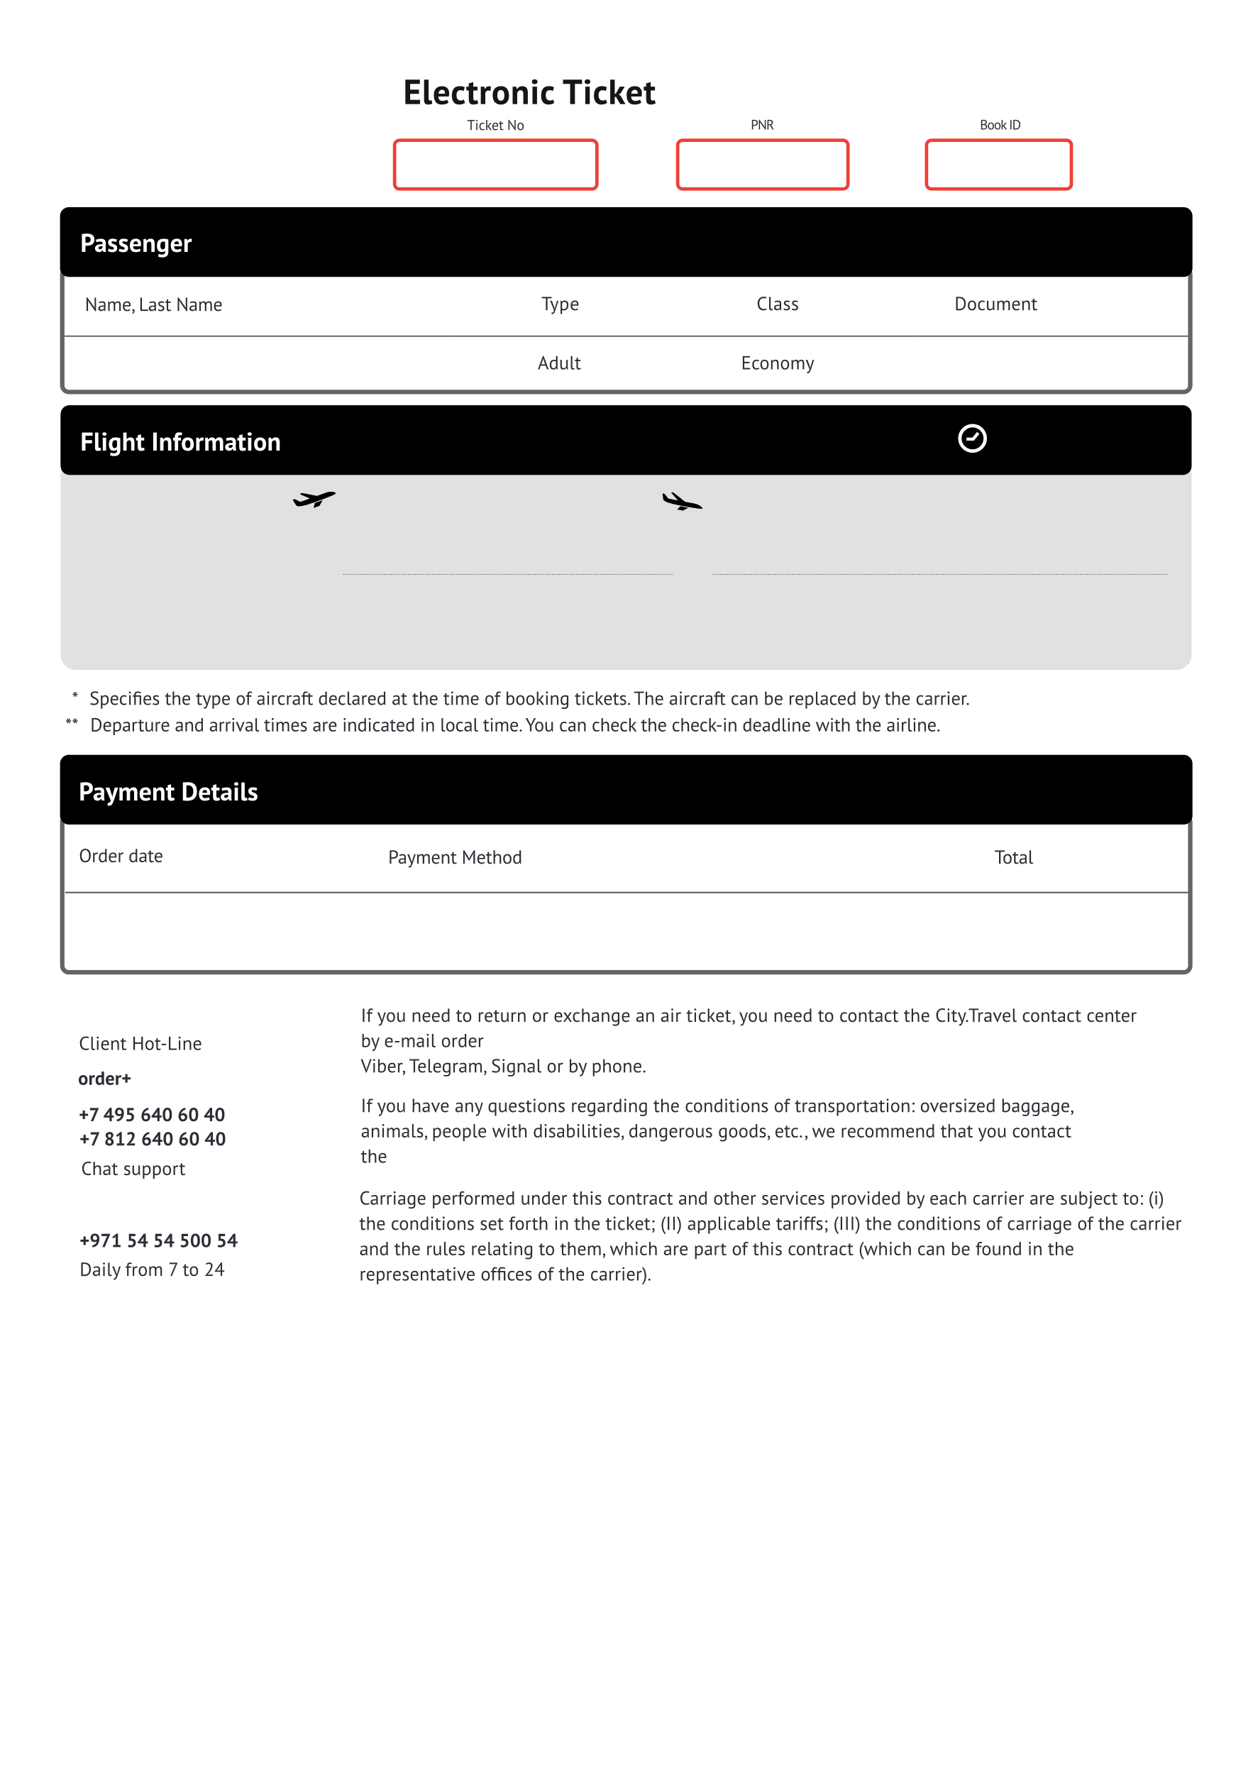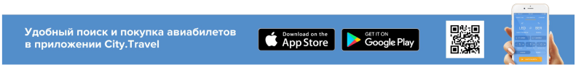

{{aviaComp}} by phone: {{aviaPhone}}

+{{orderN}}@city.travel in free form, chat customer support via WhatsApp,

**{{orderN}}@city.travel**

Банковская карта

**{{sum}} {{val}}**

{{orderDate}} {{orderTime}}

**{{planeN}}**

**{{aviaComp}}**

*{{planeType}}*

{{baggage}}

**{{portNameS}}**

***{{portName}}***

{{city}}, {{coutry}}

**{{inTime}} {{inDate}}\*\***

*До центра города {{distance}} км*

**TLV**

***им. Давида Бен-Гуриона***

Тель-Авив, Израиль

**{{outTime}} {{outDate}}\*\***

*Регистрация до {{regTime}}\*\**

**{{orderN}}**

**{{tickN}}**

**{{aviaN}}**

**{{passportN}}**

**{{timeFly}} в пути**

**{{name}}** {{bornDate}}